МИНИСТЕРСТВО НАУКИ И ВЫСШЕГО ОБРАЗОВАНИЯ   
РОССИЙСКОЙ ФЕДЕРАЦИИ

ФЕДЕРАЛЬНОЕ ГОСУДАРСТВЕННОЕ БЮДЖЕТНОЕ ОБРАЗОВАТЕЛЬНОЕ  
УЧРЕЖДЕНИЕ ВЫСШЕГО ОБРАЗОВАНИЯ  
«РОССИЙСКИЙ ГОСУДАРСТВЕННЫЙ  
ПЕДАГОГИЧЕСКИЙ УНИВЕРСИТЕТ им. А. И. ГЕРЦЕНА»

Основная профессиональная образовательная программа  
Направление подготовки 09.03.01 Информатика и вычислительная техника  
Направленность (профиль) «Технологии разработки программного обеспечения»  
форма обучения – очная  
  
**Курсовая работа**  
«Программный проект создания личного кабинета пользователя веб-сайта студенческой биржи труда»

Обучающегося 3 курса  
Храмова Сергея Анатольевича

Научный руководитель:  
Кандидат физико-математических наук, ассистент  
Жуков Николай Николаевич

Санкт-Петербург  
2019

ОГЛАВЛЕНИЕ

ВВЕДЕНИЕ 3

1 ТЕОРЕТИЧЕСКИЙ АНАЛИЗ ЛИТЕРАТУРЫ 5

1.1 БИРЖА ТРУДА 5

1.2 МЕТОДОЛОГИИ ОРГАНИЗАЦИИ И УПРАВЛЕНИЯ РАЗРАБОТКОЙ ПРОЕКТА 5

2 ПРАКТИЧЕСКОЕ ПРИМЕНЕНИЕ МЕТОДОЛОГИИ КАНБАН ДЛЯ ОРГАНИЗАЦИИ РАЗРАБОТКОЙ ПРОЕКТА ПО СОЗДАНИЮ ВЕБ-САЙТА ЛИЧНОГО КАБИНЕТА ПОЛЬЗОВАТЕЛЯ СТУДЕНЧЕСКОЙ БИРЖИ ТРУДА 11

ЗАКЛЮЧЕНИЕ 21

ЛИТЕРАТУРА 22

ПРИЛОЖЕНИЕ А 24

ПРИЛОЖЕНИЕ Б 32

# ВВЕДЕНИЕ

Большинство стран современного мира живут в условиях рыночной экономики, при которой действуют принципы свободной занятости. Современная Россия не исключение. При этом одной из серьёзнейших проблем рыночной экономики является безработица. Из-за тяжелого экономического положения проблема безработицы, конкурентоспособности рабочей силы и проблемы рынка труда стоят на сегодняшний день наиболее остро. Особое место в системе регулирования рынка труда занимает биржа труда. Без учета, которой невозможен анализ спроса и предложения на труд.

В данной курсовой работе рассматриваются вопросы, касающиеся редизайна биржи труда, а именно создание личного кабинета пользователя, так как привлекательность сайта и его дружелюбность к пользователю, являются основополагающими факторами для выбора платформы по поиску работы.

**Актуальность** темы курсовой работы заключается в том, что биржа труда является неотъемлемым компонентом экономической и социальной сферы, важным элементом рыночной инфраструктуры, она непосредственно затрагивает интересы общества и обеспечивает защиту ее интересов, поэтому важно рассмотреть проблему управления разработкой проекта веб-сайта личного кабинета пользователя студенческой биржи труда.

**Целью** работы является проектирование личного кабинета пользователя веб-сайта студенческой биржи труда.

**Объектом** курсовой работы является процесс взаимодействия пользователей со студенческой биржей труда.

**Предметом** исследования является онлайновое информационное обеспечение биржи труда.

**Задачи** курсовой работы:

1. Изучить и проанализировать литературу по темам «биржа труда» и «управление программным проектом»;

2. Выявить основные определения, касающиеся данных тем

3. Выбрать наиболее оптимальную методологию управления проектом для его реализации;

4. Создать макет личного кабинета пользователя студенческой биржи труда;

5. Провести юзабилити-тестирование разработанного прототипа.

Курсовая работа включает две главы. В первой главе собран и структурирован материал по теме «Биржа труда», а также исследованы методы управления разработкой проекта. Содержание второй главы включает техническое задание, диаграмма Ганта, создание макета личного кабинета пользователя и тестирование.

# 1 ТЕОРЕТИЧЕСКИЙ АНАЛИЗ ЛИТЕРАТУРЫ

# 1.1 БИРЖА ТРУДА

Прежде чем заниматься созданием личного кабинета пользователя биржи труда, немало важно определить, что такое биржа труда.

Биржа труда – это специализированное место, которое выступает посредником между предприятиями и индивидуальными предпринимателями с одной стороны и гражданами без работы (безработными) или работниками, которые ищут новую работу с другой стороны.

У биржи труда есть обширная база данных вакансий, предлагаемых различными организациями и базой данных соискателей, которые ищут работу.

Услуги биржи труда оказываются на безвозмездной основе и выражаются в том, что сотрудники Центра занятости ищут для соискателя подходящую его специальности работу.

Биржи труда, помимо оказания помощи в поиске работы, выполняют следующие функции:

* изучают спрос и предложения рабочей силы на рынке труда;
* предоставляют соискателям рабочих мест необходимую информацию о профессиях, которые требуются предприятиям;
* принимают активное участие в профессиональной ориентации молодёжи;
* осуществляют учёт безработных граждан;
* производят выплату пособия по безработице или стипендии в период обучения.

# 1.2 МЕТОДОЛОГИИ ОРГАНИЗАЦИИ И УПРАВЛЕНИЯ РАЗРАБОТКОЙ ПРОЕКТА

Проект [1-3] – это определенный процесс для достижения определённых целей и решения конкретной задачи.

В свою очередь, управление проектами – это деятельность, направленная на достижение поставленных задач, реализацию определённых планов, используя имеющиеся ресурсы - время, капитал, людей. Задачи разбиваются на более мелкие, путем этого легче приближаться к поставленной цели.

То есть, управление проектами – это постоянный переход от простого к сложному, и трансформация одной большой задачи в более простые мероприятия, состоящие из шаблонных процедур. Главное – это закрепить отдельного исполнителя для решения каждой небольшой задачи, который должен выполнить это отдельное действие за конкретный промежуток времени.

Создание веб-сайтов процесс довольно сложный, если требуется хороший результат, следует использовать какую-либо модель управления проектами.

Не существует идеальной системы управления проектами, подходящей для каждого вида проектов, не существует системы, которая подходила бы каждому руководителю и была удобна для всех членов команды.[4]

В теории и практике применяются разные модели и методологии управления IT-проектами. Например:

* модель классического проектного управления;
* семейство методологий Agile;
* методология Scrum;
* модель LEAN;
* RAD-модель.

На представленной ниже схеме представлена модель управления проектом по созданию веб-сайта.

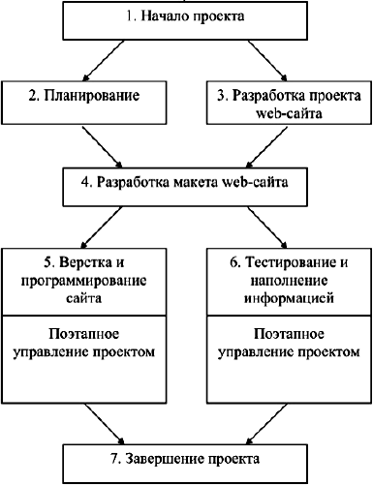

Рис. 1.1. Модель управления проектом по созданию веб-сайта

Данная модель включает 7 этапов.

На **первом этапе** разработки сайта заполняется бриф на разработку сайта, который в дальнейшем используется для написания технического задания.

На **втором этапе** разработки проекта необходимо выбрать систему управления, на которой будет размещаться сайт и доменное имя.

На **третьем этапе** пишется техническое задание, разрабатывается проект сайта, схемы расположения элементов, структура и навигация, оговаривается стоимость проекта. Второй и третий этапы идут параллельно друг с другом, чтобы ускорить процесс разработки.

Разработка макета — **четвертый этап** проекта.

Когда макет полностью утвержден, разработчик сайта приступает к выполнению **пятого этапа** проекта - верстке и программированию, строго следуя ТЗ.

Наполнение веб-сайта информацией — **шестой этап** проекта разработки.

После завершения разработки проекта заказчик оценивает готовый веб-сайт и вносит дополнительные правки, если такие требуются.

На **седьмом**, завершающем, **этапе** необходимо продумать режим поддержки веб-сайта после его ввода в эксплуатацию. По ходу проекта могут возникать новые идеи, которые потом можно будет реализовать, чтобы улучшить проект. Желательно составить план развития проекта и запланировать на его разработку нужное время и средства.

Рассмотрим некоторые модели [5-6] и методологии.

**Каскадная модель**

В основе лежит логическая последовательность шагов, которые должны быть предприняты на протяжении жизненного цикла разработки ПО. Каждый этап согласовывает компетентными сотрудниками, документируется и передаётся дальше.

Следуя каскадной модели, разработчик переходит от одной стадии к другой строго последовательно. Ее фазы идут в таком порядке:

1. определение требований;
2. проектирование;
3. конструирование (также «реализация» либо «кодирование»);
4. воплощение;
5. тестирование и отладка (также «верификация»);
6. инсталляция;
7. поддержка.

Каскадная модель подразумевает, что переход от одной фазы разработки к другой происходит только после полного и успешного завершения предыдущей фазы, и что переходов назад либо вперёд или перекрытия фаз — не происходит.

Каскадную модель часто критикуют за недостаточную гибкость и объявление самоцелью формальное управление проектом в ущерб срокам, стоимости и качеству. Тем не менее, при управлении большими проектами формализация часто являлась очень большой ценностью, так как могла кардинально снизить многие риски проекта.

Использование этой модели наиболее эффективно в следующих случаях:

* при разработке проектов с четкими, неизменяемыми в течение ЖЦ требованиями, понятными реализацией и техническими методиками;
* при разработке проекта, ориентированного на построение системы или продукта такого же типа, как уже разрабатывались разработчиками ранее;
* при разработке проекта, связанного с созданием и выпуском новой версии уже существующего продукта или системы;
* при разработке проекта, связанного с переносом уже существующего продукта на новую платформу;
* при выполнении больших проектов, в которых задействовано несколько больших команд разработчиков.

Разработка проекта по созданию сайта личного кабинета пользователя не попадает ни на один из этих, поэтому данная модель не подходит для проекта.

**SCRUM**

Над каждым проектом работает универсальная команда специалистов, в которой нет внутренней иерархии: ни руководителей, ни подчиненных, ни указаний-приказов. К команде присоединяется еще два человека: владелец продукта и scrum-мастер. Первый соединяет команду с заказчиком и следит за развитием проекта. Второй помогает первому организовать бизнес-процесс: проводит общие собрания, решает бытовые проблемы, мотивирует команду и следит за соблюдением scrum-подхода.

Scrum-подход делит рабочий процесс на равные спринты – обычно это периоды от недели до месяца, в зависимости от проекта и команды. Перед спринтом формулируются задачи на данный спринт, в конце – обсуждаются результаты, а команда начинает новый спринт. Спринты очень удобно сравнивать между собой, что позволяет управлять эффективностью работы.

Преимуществами данного метода является скорость запуска проекта, даже с минимальным бюджетом, а так же возможность использования продукта, полученного после окончания каждого спринта. На каждом отдельном этапе выходит готовый продукт и с каждым новым спринтом этот продукт меняется, что позволяет быстро подстраиваться под изменения внешней среды. Ежедневный контроль над ходом работ позволяет более гибко управлять бюджетом проекта. Благодаря участию заказчика продукта в процессе создания эти изменения проходят наиболее эффективно.

Данная методология более эффективна для команд с большим количеством участников, поэтому эта методология также не подходит для проекта.

**Канбан**

Канбан – метод управления разработкой, реализующий принцип «точно в срок» и способствующий равномерному распределению нагрузки между работниками. При данном подходе весь процесс разработки прозрачен для всех членов команды. Задачи по мере поступления заносятся в отдельный список, откуда каждый разработчик может извлечь требуемую задачу.

Вся команда едина – в канбан нет ролей владельца продукта и scrum-мастера. Бизнес-процесс делится на стадии выполнения конкретных задач: «Планируется», «Разрабатывается», «Тестируется», «Завершено» и др.

Главный показатель эффективности в канбан – это среднее время прохождения задачи по доске. Задача прошла быстро – команда работала продуктивно и слаженно. Задача затянулась – надо думать, на каком этапе и почему возникли задержки и чью работу надо оптимизировать.

Для визуализации используют доски: физические и электронные. Они позволяют сделать рабочий процесс открытым и понятным для всех специалистов, что важно, когда у команды нет одного формального руководителя.

Достоинства методологии:

* гибкость планирования. Команда концентрируется только на текущей работе, приоритет задачи выставляется менеджером;
* высокое вовлечение команды в процесс разработки. Благодаря постоянным собраниям, прозрачности процессов и возможностям самоорганизации работники сплачиваются и проявляют искренний интерес;
* меньшая продолжительность цикла. Если несколько человек обладает схожими навыками, продолжительность сокращается, если же только один — появляется узкое место;
* наглядность. Когда все исполнители имеют доступ к данным, то узкие места легче заметить.

Недостатки методологии:

* система плохо работает с командами численностью более 5 человек;
* не предназначен для долгосрочного планирования.

Благодаря своей наглядности и гибкости, канбан идеально подходит для проекта создания небольшого веб-сайта. Далее будет описан процесс реализации проекта с использованием методологии канбан.

2 ПРАКТИЧЕСКОЕ ПРИМЕНЕНИЕ МЕТОДОЛОГИИ КАНБАН ДЛЯ ОРГАНИЗАЦИИ РАЗРАБОТКОЙ ПРОЕКТА ПО СОЗДАНИЮ ВЕБ-САЙТА ЛИЧНОГО КАБИНЕТА ПОЛЬЗОВАТЕЛЯ СТУДЕНЧЕСКОЙ БИРЖИ ТРУДА

В своей курсовой работе я буду использовать облачную программу для управления проектами небольших групп Trello [12]. Она использует парадигму для управления проектами, известную как канбан.

В Trello каждый проект выделяется одна доска, внутри доски создаются так называемые списки. Внутри каждого списка можно создать карточку (Card), в которой уже можно детализировано прописать каждую задачу. Карточки поддерживают комментарии, вложения, сроки выполнения и контрольные списки.

Первым делом, я создал доску на Trello[1] с тремя списками, заполнил ее карточками. Как вы можете видеть на рисунке ниже, у карточек есть срок и чек-листы (задачи).

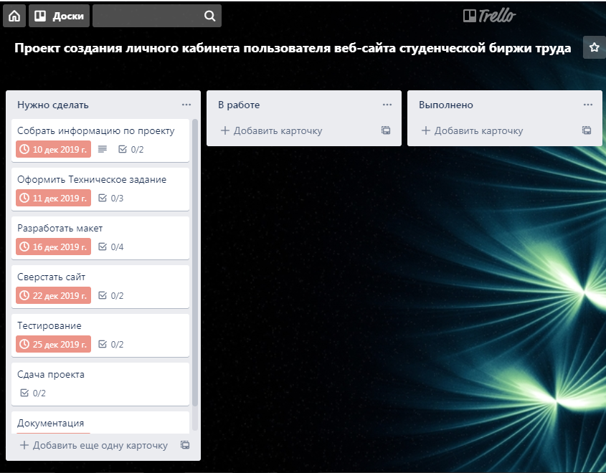

Рис. 2.1. Заполненная доска в Trello

Глобальная задача создания сайта, была разбита на 7 подзадач:

* собрать информацию по проекту (информация о биржах труда, информация по управлению проектами);
* оформить техническое задание (ознакомиться с с ГОСТ 19.201—78, создать ТЗ, утвердить ТЗ);
* разработать макет (продумать структуру макета в соответствии с ТЗ, создать макет, сделать адаптивный макет, утвердить макет);
* сверстать сайт (фронтэнд, бэкэнд);
* тестирование (протестировать макет, протестировать сверстанный сайт);
* документация (создать диаграмму Ганта, создать ТЗ, написать работу);
* сдача проекта (опубликовать работу, защитить работу).

В процессе выполнения задач, карточки перетягиваются в список «В работе». При выполнении задачи переносятся в список «Выполнено».

Следующим этапом было создание диаграммы Ганта[2].

Диаграмма Ганта [11] – это тип столбчатых диаграмм (гистограмм), который используется для иллюстрации плана, графика работ по какому-либо проекту.

Диаграмма Ганта состоит из полос, ориентированных вдоль оси времени. Каждая полоса на диаграмме представляет отдельную задачу в составе проекта, её концы – моменты начала и завершения работы, её протяженность – длительность работы. Вертикальной осью диаграммы служит перечень задач. Кроме того, на диаграмме могут быть отмечены совокупные задачи, проценты завершения, указатели последовательности и зависимости работ, метки ключевых моментов (вехи).

Ключевым понятием диаграммы Ганта является «веха» — метка значимого момента в ходе выполнения работ, общая граница двух или более задач. Вехи позволяют наглядно отобразить необходимость синхронизации, последовательности в выполнении различных работ. Вехи, как и другие границы на диаграмме, не являются календарными датами. Сдвиг вехи приводит к сдвигу всего проекта. Поэтому диаграмма Ганта не является, строго говоря, графиком работ. Кроме того, диаграмма Ганта не отображает значимости или ресурсоемкости работ, не отображает сущности работ.

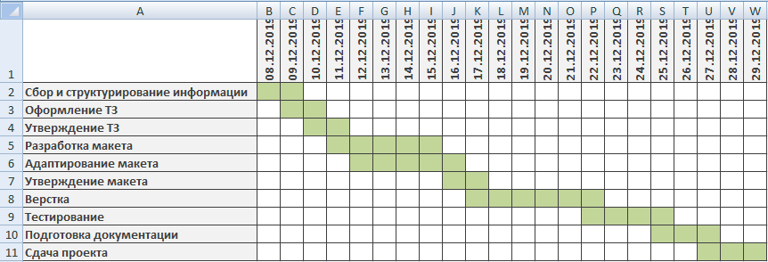

Рис. 2.2. Диаграмма Ганта

После было создано Техническое задание[3].

Техническое задание — это документ, в котором зафиксированы требования к сайту. Чем четче и подробнее расписаны эти требования, тем лучше все участники процесса понимают, каким он должен быть. А значит, растет шанс того, что все останутся довольны результатом.

В техническое задание вносится назначение и цели создания сайта, его основные задачи, требования к сайту, такие как требование к стилистическому оформлению сайта, требования к графическому дизайну сайта, требования к шрифтовому оформлению сайта, требования к средствам просмотра сайта, требования к контенту и наполнению сайта, структура сайта, а также описание его разделов.

Техническое задание помогает облегчить и ускорить процесс разработки, улучшает понимание, что представляет собой проект.

Техническое задание составлено в соответствии с ГОСТ 19.201—78 [9-10].

В работе вы можете ознакомиться с фрагментом «Требования к сайту», полный документ находится в ПРИЛОЖЕНИЕ А или по ссылке в сноске.

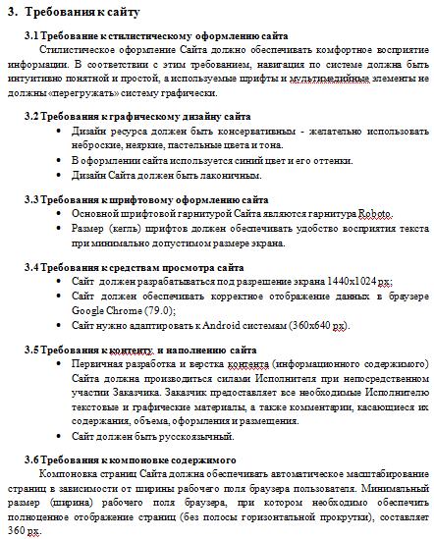

Рис. 2.3. Фрагмент технического задания

По техническому заданию был создан адаптивный.

Дизайн-макет сайта – это визуальный образ будущего сайта, разработанный с учетом технических возможностей HTML верстки. Такой макет является демонстрацией того, как визуально будет выглядеть ваш сайт после верстки и наполнения.

Специфика разработки графического дизайн-макета применительно к сайту представляет собой сочетание технических и визуальных параметров будущего сайта. Это проработка расположения и размера элементов сайта с точки зрения удобства поиска и использования информации на сайте.

Основой для разработки дизайн-макета сайта являются предоставленные заказчиком материалы: логотип, слоган, фирменные (или предпочтительные) цвета, графические элементы, фотографии и другие элементы дизайна, а также заполненная клиентом анкета.

Разработчик предлагает варианты, заказчик выбирает понравившийся. В итоге рождается модель, которая позволяет всем участникам двигаться к цели без непрерывных переделок и согласований.

В своей работе я создал интерактивный макет с помощью онлайн-сервиса Figma[4]. Figma [6-8] подходит как для создания простых прототипов и дизайн-систем, так и сложных проектов (мобильные приложения, порталы).

Ниже вы можете увидеть страницы сайта и информацию о них.

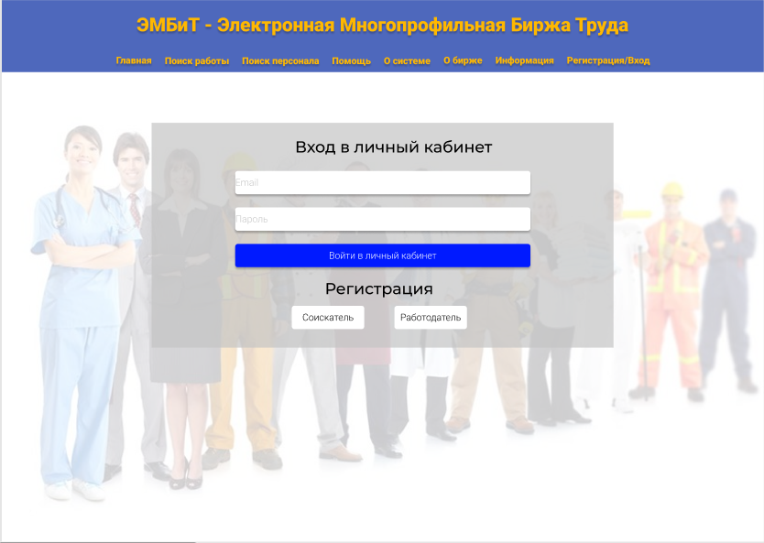

Рис 2.4.Страница регистрации и входа

На рисунке 2.4 представлена страница для регистрации и входа пользователя. Это начальная страница сайта. Здесь пользователи регистрируются или входят в свой аккаунт. В зависимости от того, хотите ли вы зарегистрироваться как соискатель или как работодатель, разделяются регистрационные формы. Рисунок 2.5 и 2.6 соответственно.

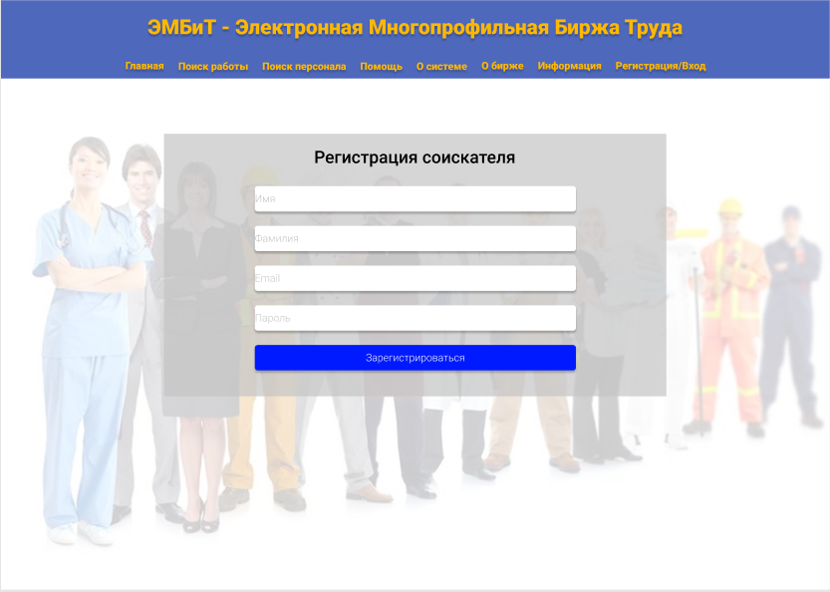

Рис. 2.5. Регистрация соискателя

На рисунке 2.5 представлена страница для регистрации соискателя. Для регистрации необходимо ввести основные данные о себе, после нажатии кнопки «Зарегистрироваться», вы будете переведены в личный кабинет (Рис. 2.7).

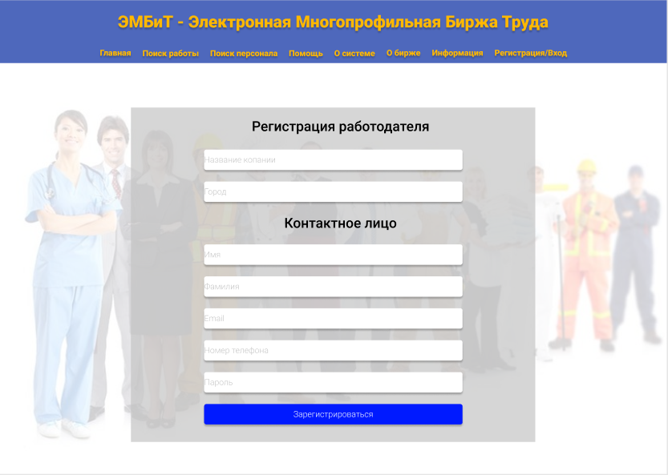

Рис. 2.6. Регистрация работодателя

На рисунке 2.6 представлена страница для регистрации работодателя. Для регистрации необходимо ввести основные данные о компании и представителе, после нажатии кнопки «Зарегистрироваться», вы будете переведены в личный кабинет (Рис. 2.8).

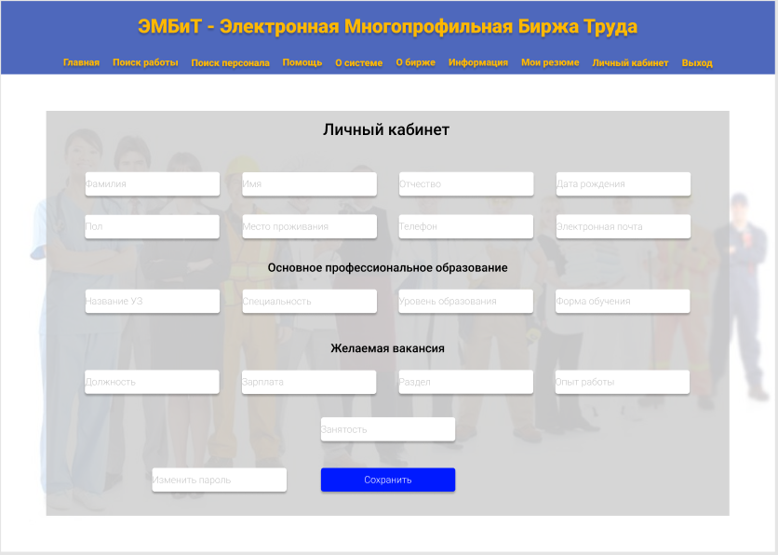

Рис. 2.7. Личный кабинет соискателя

На рисунке 2.7 представлена страница личного кабинета соискателя. Вы можете изменить основные данные о себе и составить резюме. После сохранения оно будет отправлено в базу данных, а посмотреть его вы сможете во вкладке «Мои резюме». У него будет отмечен статус, в зависимости от состояния (На проверке, Нашелся работдатель, В состоянии поиска).

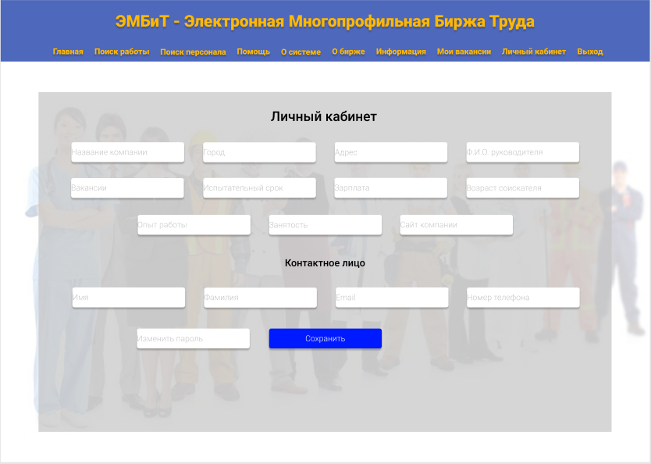

Рис. 2.8. Личный кабинет работодателя

На рисунке 2.8 представлена страница личного кабинета работодателя. Вы можете изменить основные данные о компании или представителе, а также создать вакансию. После сохранения оно будет отправлено в базу данных, а посмотреть его вы сможете во вкладке «Мои вакансии». У него будет отмечен статус, в зависимости от состояния (На проверке, Нашелся соискатель, В состоянии поиска).

Для понимания последовательности работы сервиса я создал UML-диаграмму прецедентов (Рис. 2.9).

Диаграмма вариантов использования в UML – диаграмма [13-14], отражающая отношения между актерами и прецедентами и являющаяся составной частью модели прецедентов, позволяющей описать систему на концептуальном уровне.

Основное назначение диаграммы — описание функциональности и поведения, позволяющее заказчику, конечному пользователю и разработчику совместно обсуждать проектируемую или существующую систему.

При моделировании системы с помощью диаграммы прецедентов системный аналитик стремится:

* чётко отделить систему от её окружения;
* определить действующих лиц (актёров), их взаимодействие с системой и ожидаемую функциональность системы;
* определить в глоссарии предметной области понятия, относящиеся к детальному описанию функциональности системы (то есть прецедентов).

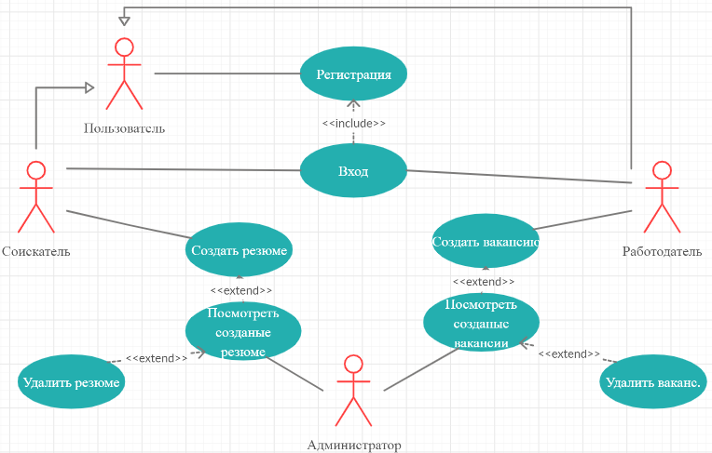

Рис 2.9. UML-диаграмма прецедентов

Заключительным этапом работы стало юзабилити-тестирование[5].

Юзабилити-тестирование [15] – исследование, выполняемое с целью определения, удобен ли некоторый искусственный объект для его предполагаемого применения. Таким образом, тестирование измеряет эргономичность объекта или системы. Юзабилити-тестирование сосредоточена на определённом объекте или небольшом наборе объектов, в то время как исследования взаимодействия человек-компьютер в целом — формулируют универсальные принципы.

При испытании продуктов пользователю предлагают в «лабораторных» условиях решить основные задачи, для выполнения которых этот продукт разрабатывался, и просят высказывать во время выполнения этих тестов свои замечания.

Процесс тестирования фиксируется в протоколе – с целью последующего более детального анализа.

Если проверка эргономичности выявляет какие-либо трудности (например, сложности в понимании инструкций, выполнении действий или интерпретации ответов системы), то разработчики должны доработать продукт и повторить тестирование.

Программу тестирования вы можете увидеть в ПРИЛОЖЕНИЕ Б или по ссылке в сноске.

В качестве респондентов были взяты студенты в возрасте от 20 до 25 лет. Им было предложено выполнить три задания:

* найдите раздел «Мои резюме» личного кабинета соискателя;
* найдите поле «Номер телефона» раздела «Контактное лицо» страницы регистрация работодателя;
* найдите поле «Опыт работы» страницы личного кабинета работодателя.

Ниже вы видите формы оценки заданий.

Задание 1

|  |  |  |  |  |  |  |
| --- | --- | --- | --- | --- | --- | --- |
|  | 1 | 2 | 3 | 4 | 5 | СКО |
| Время выполнения | 22 | 20 | 21 | 15 | 25 | 20,6 |
| Количество неудачных попаданий | 0 | 0 | 0 | 0 | 0 |  |
| Количество невыполненных заданий | 0 | 0 | 0 | 0 | 0 |  |

Таблица 1.1. Задание 1

Задание 2

|  |  |  |  |  |  |  |
| --- | --- | --- | --- | --- | --- | --- |
|  | 1 | 2 | 3 | 4 | 5 | СКО |
| Время выполнения | 6 | 30 | 22 | 15 | 10 | 16,6 |
| Количество неудачных попаданий | 0 | 1 | 1 | 0 | 0 |  |
| Количество невыполненных заданий | 0 | 0 | 0 | 0 | 0 |  |

Таблица 1.2. Задание 2

Задание 3

|  |  |  |  |  |  |  |
| --- | --- | --- | --- | --- | --- | --- |
|  | 1 | 2 | 3 | 4 | 5 | СКО |
| Время выполнения | 10 | 20 | 15 | 21 | 14 | 16 |
| Количество неудачных попаданий | 0 | 1 | 0 | 1 | 0 |  |
| Количество невыполненных заданий | 0 | 0 | 0 | 0 | 0 |  |

Таблица 1.3. Задание 3

После исследования, участникам было предложено пройти анкету[6] удовлетворенности сайтом. Анкету и результаты вы можете увидеть по ссылке в сноске.

# ЗАКЛЮЧЕНИЕ

В ходе выполнения работы была изучена информация по темам «Биржа труда» и «Управление программным проектом», проанализированы методологии и выбрана подходящая для проекта. В результате анализа выполнения программного проекта были выявлены особенности процесса разработки программного продукта, в результате выполнения практической работы было разработано техническое задание к проекту и его макет, проведено юзабилити-тестирование.

# ЛИТЕРАТУРА

* + 1. Сэмми Пьюривал Основы разработки веб-приложений – СПБ: Питер, 2014 – 272 с.
    2. Кроудер Дэвид Создание веб-сайта для чайников – Киев: Диалектика, 2016 – 336 с.
    3. Коноплева Анна Дмитриевна Разработка модели управления проектом по созданию web-сайтов предприятий - URL: https://cyberleninka.ru/article/n/razrabotka-modeli-upravleniya-proektom-po-sozdaniyu-web-saytov-predpriyatiy/viewer/
    4. Варламов Сергей Владимирович Система управления проектами организации: анализ подходов и существующих программных – URL: https://cyberleninka.ru/article/n/15827473
    5. Масловский В.П. Управление проектами. Версия 1.0 / Масловский, В.П – СПБ: Питер, 2009 – 179 с.
    6. Александр Окунев Руководство по Figma – URL: https://slashdesigner.ru/books/Figma_Guide_v.1.2_beta.pdf
    7. Конструкторы сайтов – лучшие платформы для самостоятельного создания сайтов - URL: https://uguide.ru/rejting-luchshij-konstruktor-sajtov-runeta
    8. Рекомендации по созданию качественных макетов дизайна сайтов | Master-web - URL: https://www.master-web.info/recomendations-for-webdesigners
    9. Разработка технического задания (ТЗ) по ГОСТ - написание и оформление техзадания, стоимость - URL: http://www.swrit.ru/tekhnicheskoe-zadanie.html
    10. ГОСТ 19.201-78 ЕСПД – URL: http://docs.cntd.ru/document/gost-19-201-78
    11. Диаграмма Ганта — инструмент для тех, кто не любит срывать сроки - Лайфхакер - URL: https://lifehacker.ru/diagramma-ganta
    12. Trello что такое и как им пользоваться | Как вести проекты в Trello, планирование времени - URL: https://netology.ru/blog/trello
    13. Эдворд Тафт UML Визуальное моделирование – МСК: Дрофа, 2010 – 176 с.
    14. Александр Леоненков Самоучитель UML 2 – СПБ: БХВ-Петербург, 2010 – 576 с.
    15. WikiPedia Юзабилити-тестирование – URL:https://clck.ru/EwrES

# ПРИЛОЖЕНИЕ А

* + 1. **Общие сведения**

**Полное и краткое наименования проводимых работ**

Полное наименование проводимых работ – создание программного проекта личного кабинета пользователя веб-сайта для информационного обеспечения студенческой биржи труда.

Краткое наименование системы – личный кабинет пользователя веб-сайта студенческой биржи труда(В дальнейшем «Сайт»).

**Наименование организации - заказчика**

Заказчик – ЭМБиТ – электронная многопрофильная биржа труда.

**Список ответственных исполнителей**

Храмов Сергей Анатольевич

**Плановые сроки начала и окончания работ по созданию Сайта**

Общий срок работ по созданию Мультимедийного ресурса составляет 21 календарный день.

* Сбор и структурирование информации – 4 календарных дня;
* Оформление и утверждение технического задания – 4 календарных дня;
* Разработка и утверждение макета – 7 календарных дней;
* Верстка сайта – 6 календарных дней;
* Тестирование – 4 календарных дня;
* Подготовка документации и сдача проекта – 5 календарных дней;

**Основные сведения об организации – заказчике**

Приоритетные направления деятельности:

* Сбор, обработка заявок и предложений на рынке труда на уровне вуза, города, региона и накопление статистики по этой деятельности для дальнейшего анализа;
* Содействие в трудоустройстве студентам и выпускникам учебных заведений;
* Создание в системе образования Санкт-Петербурга службы профессиональной ориентации, помогающей в выборе специальности, образовательного учреждения, сферы деятельности, соответствующих личностным особенностям абитуриентов, обучающихся и молодых специалистов;
* Создание системы информирования абитуриентов, обучающихся, выпускников учреждений профессионального образования и работодателей данными о рынках труда и образовательных услуг, помогающими решать конкретные вопросы трудоустройства.
  + 1. **Назначение и цели создания Сайта**

**Назначение Сайта**

Основным назначением Сайта является создание возможности пользователям сети Интернет зарегистрироваться на сайте компании Заказчика.

Личный кабинет предназначен для формирования возможности регистрации на сайте компании Заказчика, возможности входа на сайт компании Заказчика, сохранения своих резюме/вакансий, мониторинга состояния ответа на них, редактирования личных данных.

**Цель создания Сайта**

Целью создания Сайта является информационное обеспечение студенческой биржи труда.

**Целевая аудитория**

Целевая аудитория Сайта представлена обучающимися и выпускниками ВУЗов.

**Основные задачи сайта**

* Информационная
  + 1. **Требования к сайту**

**Требование к стилистическому оформлению сайта**

Стилистическое оформление Сайта должно обеспечивать комфортное восприятие информации. В соответствии с этим требованием, навигация по системе должна быть интуитивно понятной и простой, а используемые шрифты и мультимедийные элементы не должны «перегружать» систему графически.



**Требования к графическому дизайну сайта**

* Дизайн ресурса должен быть консервативным - желательно использовать неброские, неяркие, пастельные цвета и тона.
* В оформлении сайта используется синий цвет и его оттенки.
* Дизайн Сайта должен быть лаконичным.

**Требования к шрифтовому оформлению сайта**

* Основной шрифтовой гарнитурой Сайта являются гарнитура Roboto.
* Размер (кегль) шрифтов должен обеспечивать удобство восприятия текста при минимально допустимом размере экрана.

**Требования к средствам просмотра сайта**

* Сайт должен разрабатываться под разрешение экрана 1440x1024 px;
* Сайт должен обеспечивать корректное отображение данных в браузере Google Chrome (79.0);
* Сайт нужно адаптировать к Android системам (360x640 px).

**Требования к контенту и наполнению сайта**

* Первичная разработка и верстка контента (информационного содержимого) Сайта должна производиться силами Исполнителя при непосредственном участии Заказчика. Заказчик предоставляет все необходимые Исполнителю текстовые и графические материалы, а также комментарии, касающиеся их содержания, объема, оформления и размещения.
* Сайт должен быть русскоязычный.

**Требования к компоновке содержимого**

Компоновка страниц Сайта должна обеспечивать автоматическое масштабирование страниц в зависимости от ширины рабочего поля браузера пользователя. Минимальный размер (ширина) рабочего поля браузера, при котором необходимо обеспечить полноценное отображение страниц (без полосы горизонтальной прокрутки), составляет 360 px.

* + 1. **Структура и описание разделов сайта**

**Страница регистрации/входа**

* Назначение страницы

Страница для регистрации и входа пользователя.

* Идентификационные данные

К идентификационным относятся данные, позволяющие отождествить сайт с компанией «ЭМБиТ»:

название компании;

слоган компании;

* Навигация по разделам 1-го уровня

На странице должны присутствовать ссылки на следующие разделы 1-го уровня:

* + «Главная»;
  + «Поиск работы»;
  + «Поиск персонала»;
  + «Помощь»;
  + «О системе»;
  + «О бирже»;
  + «Информация»;
  + «Регистрация/Вход».

Ссылка на текущий (выбранный) раздел должна быть визуально выделена относительно других.

* Контентный блок

Окно для входа, кнопки регистрации для соискателя и работодателя.

**Страница регистрация соискателя**

* Назначение страницы

Страница для регистрации пользователя, являющимся соискателем.

* Идентификационные данные

К идентификационным относятся данные, позволяющие отождествить сайт с компанией «ЭМБиТ»:

название компании;

слоган компании;

* Навигация по разделам 1-го уровня

На странице должны присутствовать ссылки на следующие разделы 1-го уровня:

* + «Главная»;
  + «Поиск работы»;
  + «Поиск персонала»;
  + «Помощь»;
  + «О системе»;
  + «О бирже»;
  + «Информация»;
  + «Регистрация/Вход».

Ссылка на текущий (выбранный) раздел должна быть визуально выделена относительно других.

* Контентный блок

Окно для регистрации соискателя с полями, получающими основную информацию о пользователе.

**Страница регистрации работодателя**

* Назначение страницы

Страница для регистрации пользователя, являющимся работодателем.

* Идентификационные данные

К идентификационным относятся данные, позволяющие отождествить сайт с компанией «ЭМБиТ»:

название компании;

слоган компании;

* Навигация по разделам 1-го уровня

На странице должны присутствовать ссылки на следующие разделы 1-го уровня:

* + «Главная»;
  + «Поиск работы»;
  + «Поиск персонала»;
  + «Помощь»;
  + «О системе»;
  + «О бирже»;
  + «Информация»;
  + «Регистрация/Вход».

Ссылка на текущий (выбранный) раздел должна быть визуально выделена относительно других.

* Контентный блок

Окно для регистрации соискателя с полями, получающими основную информацию о пользователе.

**Страница личного кабинета соискателя**

* Назначение страницы

Страница с данными о пользователе, являющимся соискателем, с возможностью их изменения и сохранения.

* Идентификационные данные

К идентификационным относятся данные, позволяющие отождествить сайт с компанией «ЭМБиТ»:

название компании;

слоган компании;

* Навигация по разделам 1-го уровня

На странице должны присутствовать ссылки на следующие разделы 1-го уровня:

* + «Главная»;
  + «Поиск работы»;
  + «Поиск персонала»;
  + «Помощь»;
  + «О системе»;
  + «О бирже»;
  + «Информация»;
  + «Мои резюме»;
  + «Личный кабинет»;
  + «Выход».

Ссылка на текущий (выбранный) раздел должна быть визуально выделена относительно других.

* Контентный блок

Окно для изменения данных о пользователе с полями, получающими углубленную информацию о пользователе с возможностью сохранения.

**Страница личного кабинета работодателя**

* Назначение страницы

Страница с данными о пользователе, являющимся работодателем, с возможностью их изменения и сохранения.

* Идентификационные данные

К идентификационным относятся данные, позволяющие отождествить сайт с компанией «ЭМБиТ»:

название компании;

слоган компании;

* Навигация по разделам 1-го уровня

На странице должны присутствовать ссылки на следующие разделы 1-го уровня:

* + «Главная»;
  + «Поиск работы»;
  + «Поиск персонала»;
  + «Помощь»;
  + «О системе»;
  + «О бирже»;
  + «Информация»;
  + «Мои вакансии»;
  + «Личный кабинет»;
  + «Выход».

Ссылка на текущий (выбранный) раздел должна быть визуально выделена относительно других.

* Контентный блок

Окно для изменения данных о пользователе с полями, получающими углубленную информацию о пользователе с возможностью сохранения.

**Страница «Мои резюме»**

* Назначение страницы

Страница с резюме, созданными пользователем, отображающими их статус.

* Идентификационные данные

К идентификационным относятся данные, позволяющие отождествить сайт с компанией «ЭМБиТ»:

название компании;

слоган компании;

* Навигация по разделам 1-го уровня

На странице должны присутствовать ссылки на следующие разделы 1-го уровня:

* + «Главная»;
  + «Поиск работы»;
  + «Поиск персонала»;
  + «Помощь»;
  + «О системе»;
  + «О бирже»;
  + «Информация»;
  + «Мои резюме»;
  + «Личный кабинет»;
  + «Выход».

Ссылка на текущий (выбранный) раздел должна быть визуально выделена относительно других.

* Контентный блок

Окно с созданными резюме пользователя и отображением их статуса.

**Страница «Мои вакансии»**

* Назначение страницы

Страница с вакансиями, созданными пользователем, отображающими их статус.

* Идентификационные данные

К идентификационным относятся данные, позволяющие отождествить сайт с компанией «ЭМБиТ»:

название компании;

слоган компании;

* Навигация по разделам 1-го уровня

На странице должны присутствовать ссылки на следующие разделы 1-го уровня:

* + «Главная»;
  + «Поиск работы»;
  + «Поиск персонала»;
  + «Помощь»;
  + «О системе»;
  + «О бирже»;
  + «Информация»;
  + «Мои вакансии»;
  + «Личный кабинет»;
  + «Выход».

Ссылка на текущий (выбранный) раздел должна быть визуально выделена относительно других.

* Контентный блок

Окно с созданными вакансиями пользователя и отображением их статуса.

# ПРИЛОЖЕНИЕ Б

**Программа юзабилити-тестирования сайта  
Бриф  
Заказчик**: Храмов Сергей Анатольевич  
**Сайт:** Личный кабинет пользователя сайта ЭМБиТ - Электронная Многопрофильная Биржа Труда  
**Цель:** проанализировать насколько понятен интерфейс сайта (Пользователи находят определенные разделы сайта)

**Методы:**Юзабилити-тестирование в формате «think aloud».  
Опросник субъективной удовлетворенности.  
Число респондентов: 5.

**Условия проведения исследования:**  
Конфигурация  
Операционная система: Windows 7 Профессиональная  
Тип системы: 64-разрядная ОС  
Разрешение монитора: 1366 на 768 пикселей  
Браузер: Google Chrome 79.0.3945.117

**Процедура исследования**

1. Рекуртинг респондентов

Студенты в возрасте от 20 до 25 лет

1. Подготовка к исследованию

Оборудование, требуемые для проведения тестирования:

* Ноутбук конфигурации, описанной в пункте «Условия проведения тестирования»
* Оптическая мышь, подключаемая к ноутбуку
* Секундомер

Перед тестированием необходимо проверить

* Работоспобность оборудования
* Протестировать все тестовые задания

Стартовая точка выполнения всех тестовых заданий: страница регистрации/входа сайта

1. Процедура

*Установление контакта*

Здравствуйте, …, меня зовут Сергей, благодарю вас за то, что Вы согласились принять участие в моем исследовании.  
Я предложу вам выполнить ряд заданий, предназначенных для анализа удобства использования сайта студенческой биржи труда. При выполнении заданий чувствуйте себя свободно. Целью исследования является оценка изучаемого интерфейса, а не Вас лично.  
Вы можете задать все интересующие Вас вопросы.

*Инструкция*

Сейчас Вам будет предложено последовательно 3 задания. Выполняйте их так, как считаете нужным.   
Согласно процедуре тестирования, я записываю ваши действия, даете ли вы свое согласие на это?  
Старайтесь довести выполнение каждого задания до конца, но если во время выполнения заданий Вы поймете, что не можете его заканчивать, сообщите об этом экспериментатору и перейдите к следующему заданию.

**Задания:**

Задание 1  
Найдите раздел «Мои резюме» личного кабинета соискателя.

Задание 2  
Найдите поле «Номер телефона» раздела «Контактное лицо» страницы регистрация работодателя.

Задание 3  
Найдите поле «Опыт работы» страницы личного кабинета работодателя.

Спасибо за участие.

1. Адрес доски – <https://clck.ru/Lotex>
2. Адрес размешенной диаграммы – <https://clck.ru/LotxN>
3. Адрес размешенного ТЗ – <https://clck.ru/Lou85>
4. Ссылка на макет – <https://clck.ru/LouJh> и <https://clck.ru/LouLb>
5. Программа – <https://clck.ru/Loxar>
6. Анкета – <https://clck.ru/LoxUQ>; Результаты анкеты – <https://clck.ru/LoyW9>